Gym

Softver za poslovanje teretane
Korisničko uputstvo

Verzija 1.0

Pregled izmena
Datum | Verzija | Opis | Autori
18.01.2020 | 1.0 | Finalna verzija | Amina Dolićanin, Ajla Gudžević

Sadržaj
1 Uvod 4
1.1 Sitemski zahtevi 4
2 Pokretanje aplikacije 4
3 Opis korisničkog okruženja 5
3.1 Prijavljivanje na sistem 5
3.2 Obnova lozinke 6
3.3 Prozor DNEVNI REPERTOAR 7
3.4 Prozor USKORO 7
3.5 Prozor FILMOVI 9
3.6 Prozor CENOVNIK 11
3.7 Prozor MESTA 12
3.8 Pretraga po nazivu i datumu 14
3.9 Prozor sa informacijama o filmu 15
4 Kontakt 15

Korisničko uputstvo za Gym

Gym je aplikacija koja je predviđena da olakša posao radnici teretane.

Prijava u aplikaciju

Korisnik unosi korisničko ime i lozinku , u zavisnosti da li je nadležni ili radnik bira određeno dugme Nadležni ili Radnik.
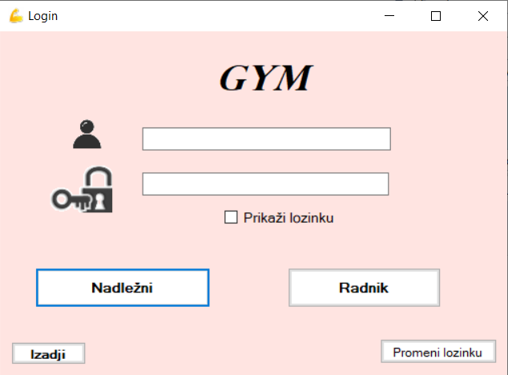
Slika 1 - Izgled startovane Gym aplikacije

2.Promena lozinke
U slučaju da korisnik želi da promeni lozinku, to će uraditi klikom na dugme Promeni lozinku u formi za prijavu. Tada mu se otvara nova forma, u kojoj unosi svoje korisničko ime, trenutnu lozinku i novu lozinku, kao i potvrdu nove lozinke.
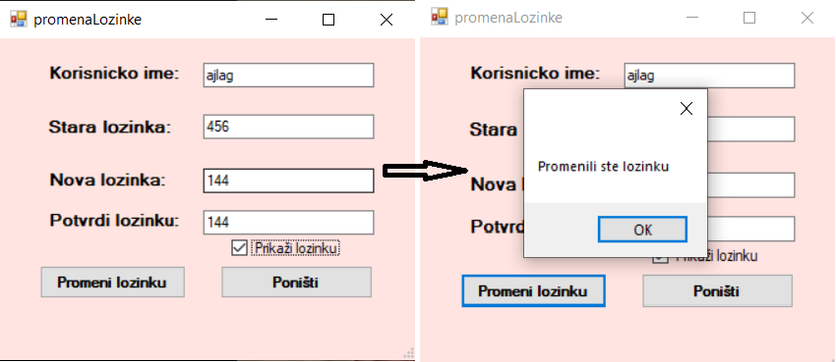

Slika 2 – Promena lozinke.
3.Forma nadležnog
Ukoliko je ulogovan korisnik nadležni otvara se sledeca forma:
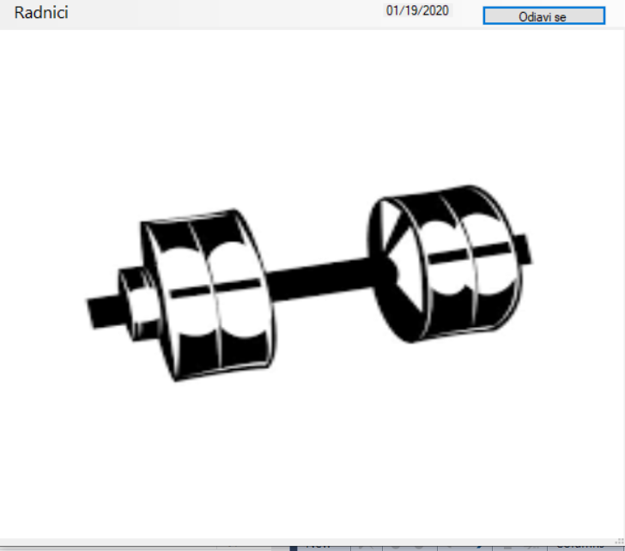
Slika 3 – Forma nadležnog.

Nadležni će imati uvid u sve radnike .
3.1. Prozor radnici
Nadležni otvara prozor radnici, gde će se prikazati svi radnici.
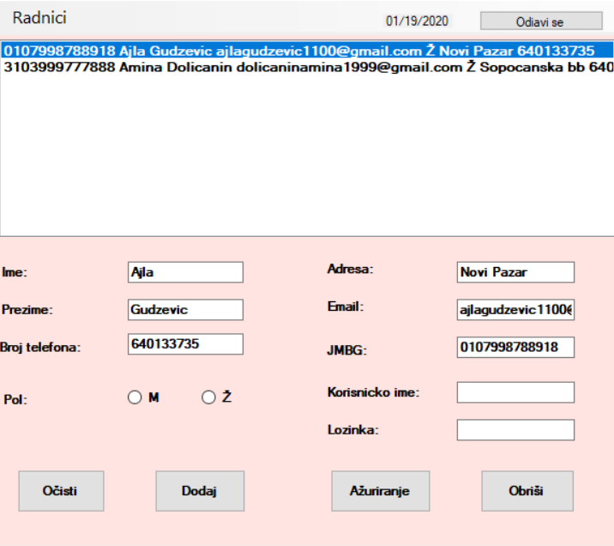
Slika 4 – Prozor radnici.
Ako nadležni klikne na dugme Očisti , tekst polja za upis će se isprazniti.
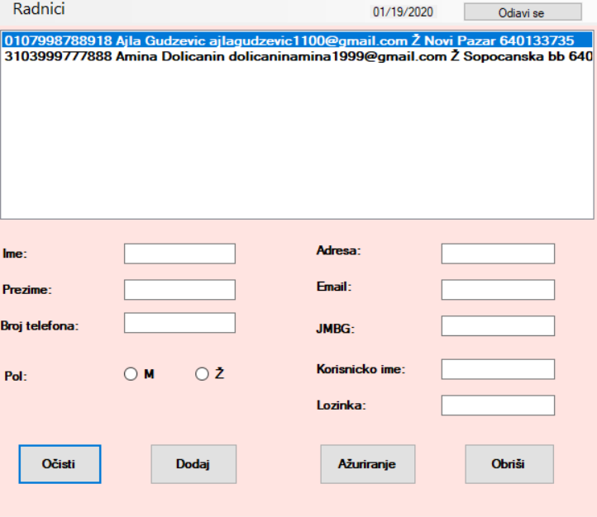
Slika 5 – Klik na dugme Očisti.
Dodavanje vrši se tako što u prazna polja nadležni unosi podatke o novom radniku I klikom na dugme Dodaj radnik će se dodati.
Ažuriranje se vrši tako što nadležni prvo odabere određenog radnika , text polja će se ispuniti njegovim podacima , nakon toga nadležni menja podatke, ali može promeniti samo broj telefona, adresu i email.
Brisanje se vrši tako što se odabere radnik teretane I klikom na dugme Obriši, postavlja se pitanje “Da li želite da izbrišete?” ako se potvrdi željeni radnik će se izbrisati.
3.2 Odjava nadležnog
Kada nadležni želi da se odjavi sa aplikacije to će uraditi klikom na dugme Odjavi se.
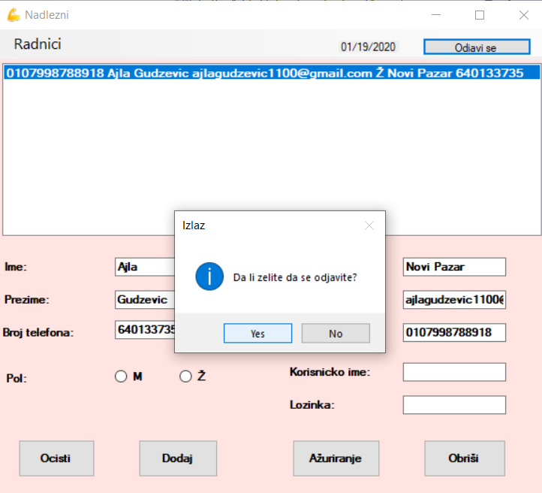

4.Prijava radnika
Na početnoj formi startovanja aplikacije da bi se radnik prijavio potrebno je uneti validne podatke korisnickog imena i lozinke , klikom na dugme Radnik on će se prijaviti.
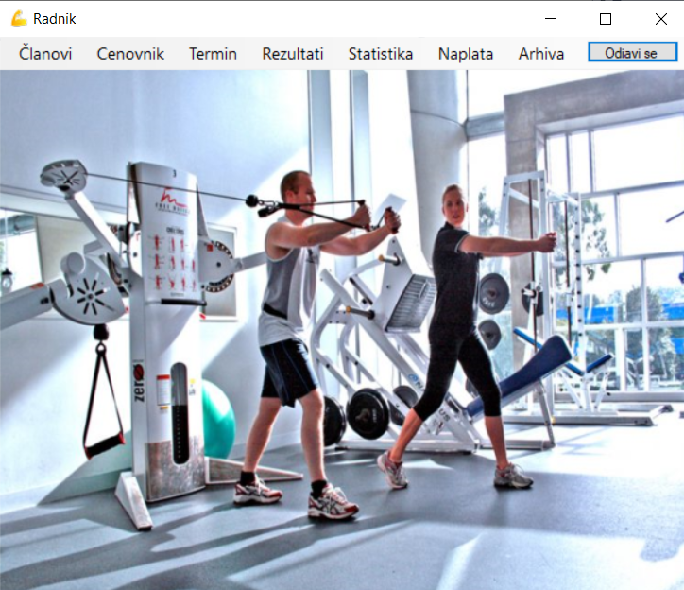

Članovi
U prozoru Članovi se nalaze podaci o svim članovima koji treniraju u teretani.
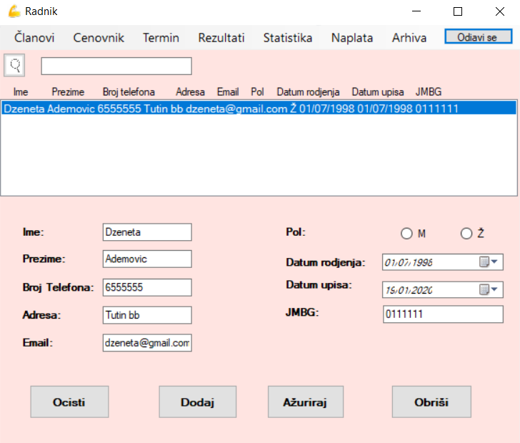
.
Klikom na dugme Očisti popunjena polja izabranog člana će se očistit i radnik će moći unositi druge podatke.

Ako su popunjena polja validnim podacima , klikom na dugme Dodaj radnik može dodati nove članove teretane, ukoliko taj član nije već u bazi.

Klikom na dugme Ažuriraj može se promeniti broj telefona, adresa i email određenog člana.

4.2 Cenovnik

Cenovnik prikazuje cene treninga i datum kada se promena cena desila.

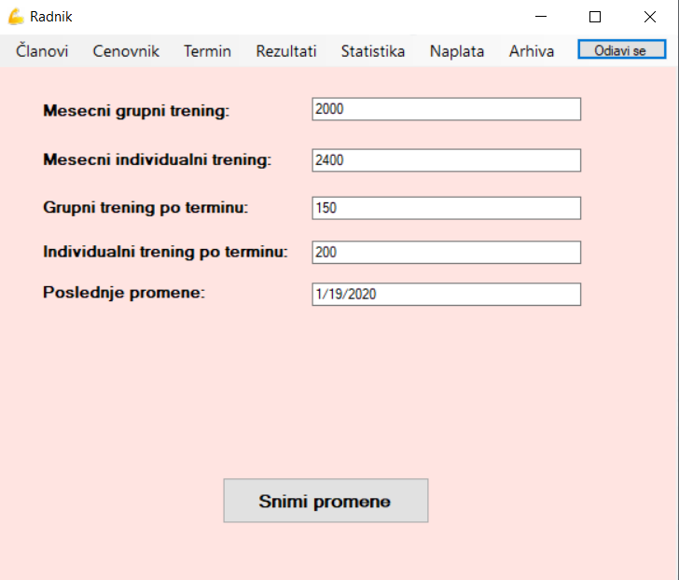

Klikom na dugme Snimi promene radnik može izmeniti cene.

4.2 Termin
U ovom prozoru radnik moze da zauzme termin za bilo kojeg člana grupe, oni se nalaze u ovom prozoru dok se ne izvrsi naplata, nakon toga se brisu iz ovog prozora, ali ih opet mozemo naći u prozor arhiva.
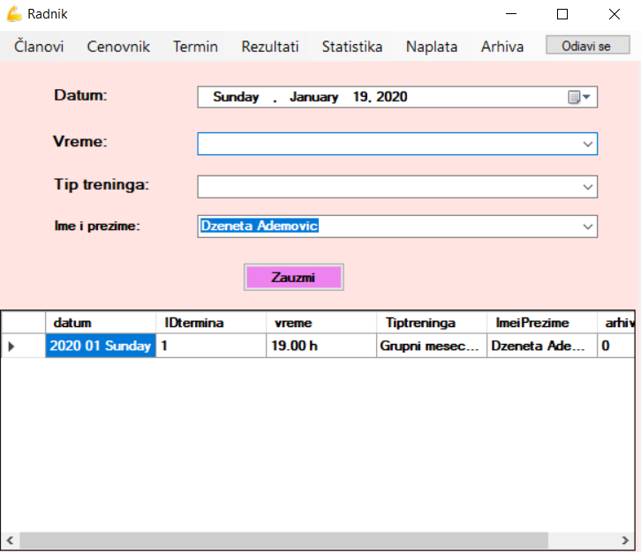

4.3 Rezultati
U ovom prozoru se nalaze rezultati o članovima teretane.
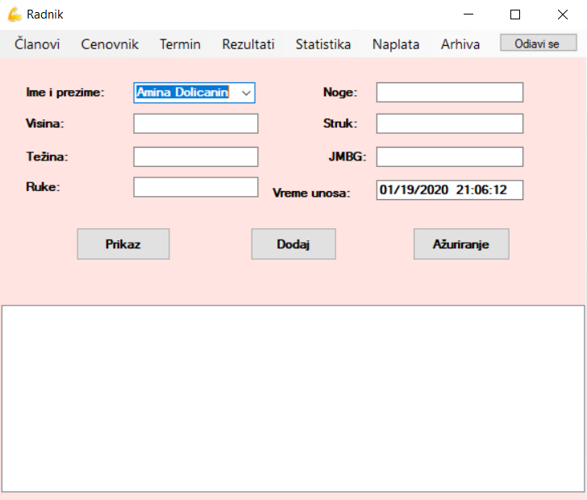

Klikom na dugme Prikaz prikazaće se rezultati članova.

Klikom na dugme Dodaj radnik moze dodati rezultate za nekog novog člana .

Klikom na dugme Ažuriraj radnik moze izmeniti rezultate za određenog člana .

4.4 Statistika
Klikom na prozor Statistika otvara se forma u kojoj je kada se mogu ažurirati podaci o rezultatima članova i prikazaće se na grafiku razlika rezultata koji su postigli.

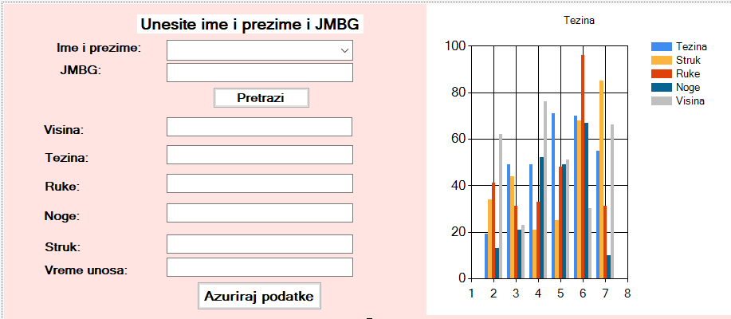

4.5 Naplata

Naplata za člana koji je zauzeo neki termin.
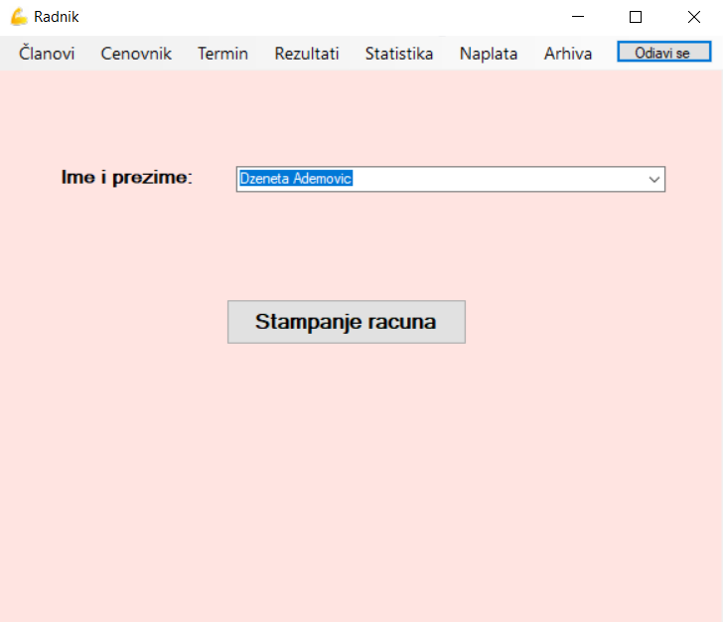

Kada odaberemo odredjenog člana klikom na dugme Stampanje racuna vrši se naplata i račun se štampa.

4.5 Arhiva

Kada se zauzeti termin naplati , od tada on se čuva u arhivi.

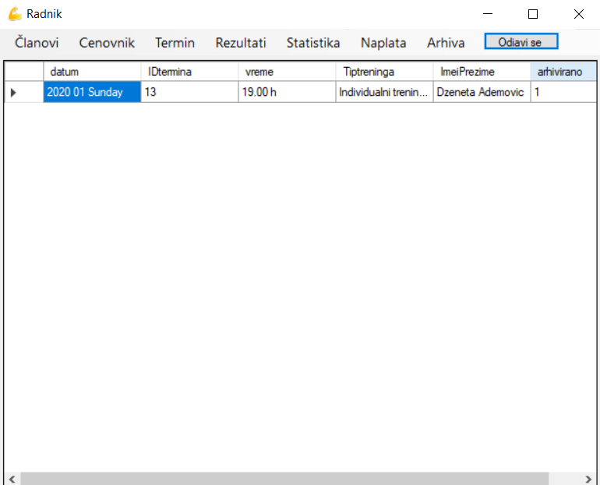

4.6 Odjava radnika
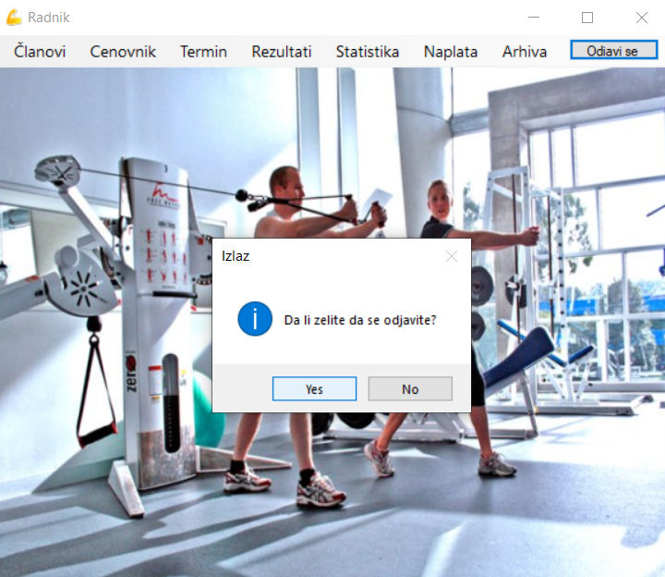

Kontakt

©DreamGirls :

- Ajla Gudžević
- Amina Dolićanin

